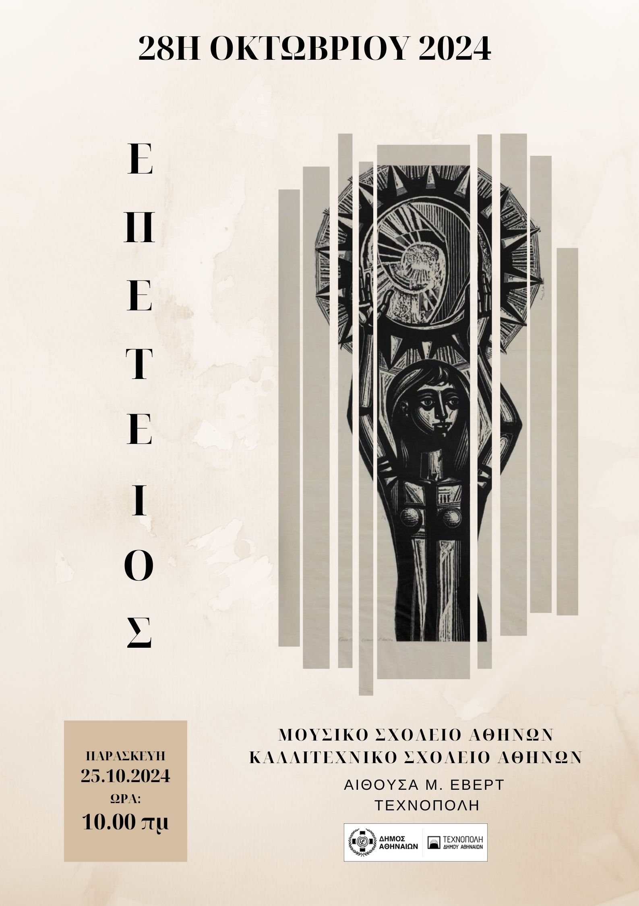

***Τραγούδια του Έπους του ’40 / Χοροί για το Έπος του ’ 40***

**ΧΑΙΡΕΤΙΣΜΟΙ**

**Δρ. Καπετανάκης Αντ., Δρ. Μαρούλης Δ.**

**ΠΡΟΓΡΑΜΜΑ**

**ΟΜΙΛΙΑ**

*"Κινηματογράφος και Ιστορία. Η κατοχή και η Αντίσταση στον Ελληνικό Κινηματογράφο”,* ομιλία, Δρ. Ανδρίτσος Γ.

**ΜΟΥΣΙΚΗ**

1. Χίτλερ να μην το καυχηθείς *Ριζίτικο, Κρήτη*
2. Να 'μουν πουλί να πέταγα ψηλά στο Τεπελένι  
   *Συρτός καλαματιανός, Μοριάς – Ρούμελη*
3. Αφήγηση: Ανήμερα της 28 Οκτωβρίου 1940, Γ. Θεοτοκάς, *Τετράδια Ημερολογίου 1939-1953*, Βιβλιοπωλείον της Εστίας
4. Θάνατος ή Ελευθερία  
   *Συρτός, Κυκλάδες*
5. Όλα τα Ελληνόπουλα  
   *Συρτός καλαματιανός, συνθέτης: Στέλιος Χρυσίνης*
6. Αφήγηση: Ελληνική εποποιΐα (1940-41)(απόσπασμα), Άγγελου Τερζάκη
7. Τέσσερα χρόνια στον στρατό  
   *Συρτός συγκαθιστός, Χιονιάδες Έβρου*
8. Με δόξα να γυρίσεις  
   *Καλαματιανός, Ανατολικό Αιγαίο*
9. Βίντεο: Η μεγάλη έξοδος, Οδυσσέας Ελύτης, αφήγηση Μάνος Κατράκης
10. Τα Ελληνόπουλα  
    *Συρτός,  Μοριάς – Ρούμελη*
11. Αϊτέντς επαραπέτανεν, *Πόντος*
12. Δέλβινο και Τεπελένι, *Ήπειρος*
13. Πέρα 'κει στο Τεπελένι  
    *Συρτός, Ρούμελη*
14. Στο Ελβασάν μέσα στα χιόνια  
    *Τσάμικος, Πελοπόννησος*
15. Βουνά ψηλά κι απάτητα  
    *Καγκέλι, Ρούμελη*

**ΧΟΡΟΣ**

*" Αντίσταση - 12 Ανάσες"*

’*Αναζητώντας Ελπίδα…*‘’

*’Ακόμα περπατάω΄΄*

Συμμετέχουν:

|  |  |
| --- | --- |
| **Μουσικό Σχολείο Αθήνας**  Ορχήστρα παραδοσιακής μουσικής: Διδασκαλία, Στέλιος Κατσιάνης, Μαρία Θεοφανίδη, Παύλος Μπατσικούρας  Χορωδία παραδοσιακής μουσικής: Διδασκαλία, Ιφιγένεια Ιωάννου, Χαράλαμπος Ριμπάς  Χορωδία β3 Γυμνασίου: Διδασκαλία, Γεώργιος Προκοπίου  Διδασκαλία λογοτεχνικών κειμένων: Βασιλική Βαλαώρα  Ηχοληψία: Παναγιώτης Αργύρης και ομάδα ηχοληψίας Μουσικού Σχολείου Αθήνας | **Καλλιτεχνικό Σχολείο Αθήνας**  Ομιλία: Δρ. Ανδρίτσος Γ.  Κατεύθυνση Χορού  Διδασκαλία: Σκαρμούτσος Β., Κωνσταντάκη Μ., Σκιαδά Χρ.  Συντονισμός: Ζαγοραίος Γ.  Αφίσα: Παλαμήδης Χρ. |